ҚАЗАҚСТАН РЕСПУБЛИКАСЫНЫҢ ДЕНСАУЛЫҚ САҚТАУ ЖӘНЕ ӘЛЕУМЕТТІК ДАМЫТУ МИНИСТРЛІГІ
МИНИСТЕРСТВО ЗДРАВООХРАНЕНИЯ И СОЦИАЛЬНОГО РАЗВИТИЯ РЕСПУБЛИКИ КАЗАХСТАН

«А.Н.СЫЗҒАНОВ атындағы ҰЛТТЫҚ ҒЫЛЫМИ ХИРУРГИЯ ОРТАЛЫҒЫ»  АКЦИОНЕРЛІК ҚОҒАМЫ | 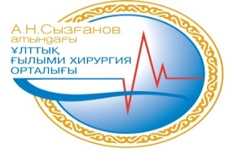 | АКЦИОНЕРНОЕ ОБЩЕСТВО  «НАЦИОНАЛЬНЫЙ НАУЧНЫЙ ЦЕНТР ХИРУРГИИ  имени А.Н.СЫЗГАНОВА»

ГРАФИК ЗАСЕДАНИЙ

Локальной этической комиссии АО «Национальный научный центр хирургии
им. А.Н. Сызганова» на 2016 год

№ п/п | Мероприятие | Срок исполнения | Исполнитель
1.1. | Заседание локальной этической комиссии | Последний четверг третьего месяца текущего квартала.  29 января  24 марта  26 мая  28 июля | Председатель комиссии  Миербеков Е.М.  Зам. председателя  Алпеисова Ш.Т.  Секретарь  Балабеков А.Г.
1.2. | Внеочередные заседание локальной этической комиссии | По мере поступления заявок | Председатель комиссии  Миербеков Е.М.  Зам. председателя  Алпеисова Ш.Т.  Секретарь  Балабеков А.Г.

